Отчёт по лабораторной работе №5

Дискреционное разграничение прав в Linux. Исследование влияния дополнительных атрибутов

Виктория Михайловна Шутенко

Содержание

# Цель работы

Изучение механизмов изменения идентификаторов, применения SetUID- и Sticky-битов. Получение практических навыков работы в консоли с дополнительными атрибутами. Рассмотрение работы механизма смены идентификатора процессов пользователей, а также влияние бита Sticky на запись и удаление файлов.1

# Подготовка к выполнению лабораторной работы №5

Я выполнила подготовительные действия перед началом выполнения лабораторной работы - проверила наличие gcc и g++

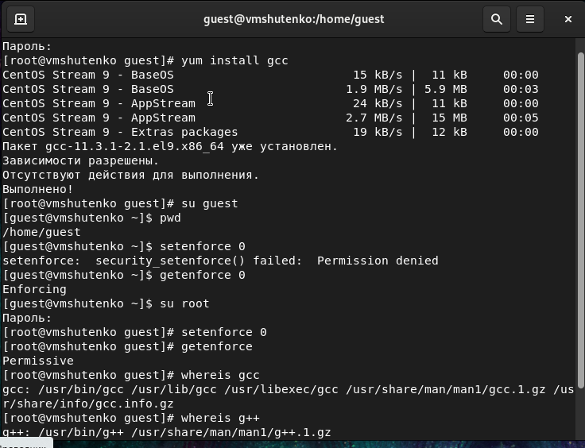

Figure 1: Подготовка лабораторного стенда.

# Ход работы

## Создание программы

1. Вошла в систему от имени пользователя guest.
2. Создала программу simpleid.c:

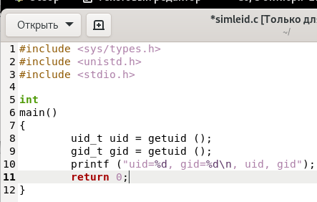

Figure 2: Код simpleid.c.

1. Скомплилировала программу и убедилась, что файл программы создан:

gcc simpleid.c -o simpleid

1. Выполнила программу simpleid:

./simpleid

1. Выполнила системную программу id:

id

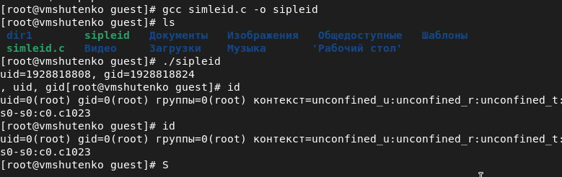

Figure 3: Компилирование и запуск файла simpleid.c. Выполнение команды id

1. Усложнила программу, добавив вывод действительных идентификаторов:

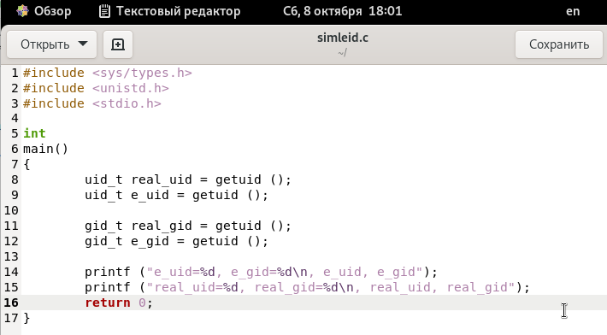

Figure 4: Код simpleid2.c

1. Скомпилировала и запустила simpleid2.c:

gcc simpleid2.c -o simpleid2  
./simpleid2

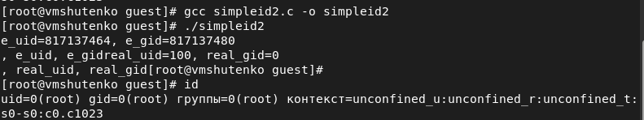

Figure 5: Компилирование и запуск simpleid2.c.

1. От имени суперпользователя выполнила команды:

chown root:guest /home/guest/simpleid2  
chmod u+s /home/guest/simpleid2

Figure 6: Выполнение команд.

Figure 6: Выполнение команд.

1. Использовала sudo и временно повысила свои права.
2. Выполнила проверку правильности установки новых атрибутов и смены владельца файла simpleid2:

ls -l simpleid2

Figure 7: Проверка правильности.

Figure 7: Проверка правильности.

1. Запустила simpleid2 и id:

./simpleid2  
id

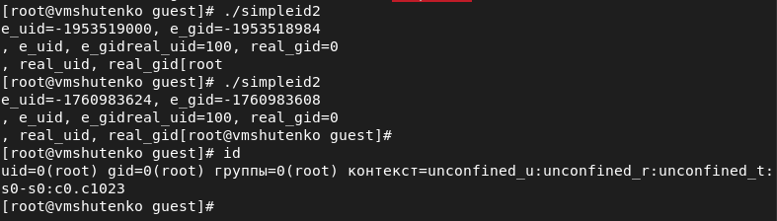

Figure 8: Запуск simpleid2 и id.

1. Проделала тоже самое относительно SetGID-бита.
2. Создала программу readfile.c:

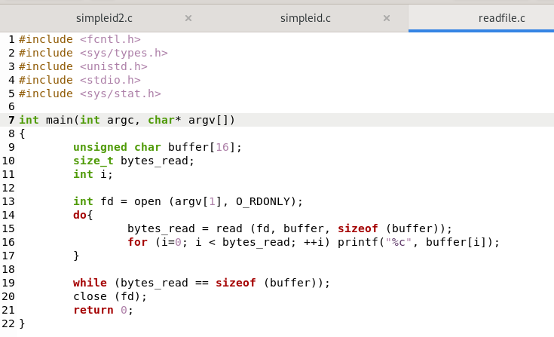

Figure 9: Код readfile.c.

1. Откомпилировала её.

gcc readfile.c -o readfile

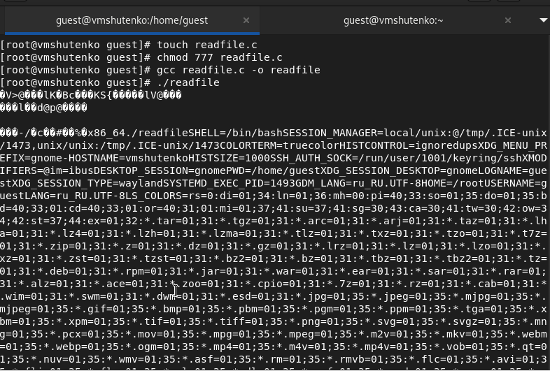

Figure 10: Компиляция и запуск readfile.c.

1. Сменила владельца у файла readfile.c и изменила права так, чтобы только суперпользователь (root) мог прочитать его, a guest не мог.

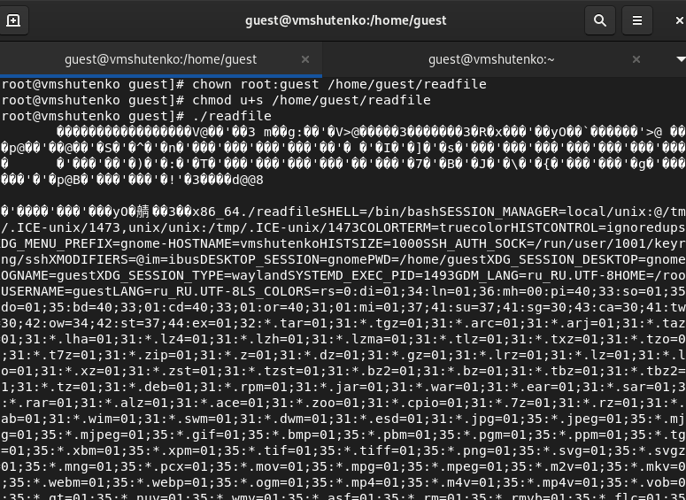

Figure 11: Запуск readfile.c.

1. Проверила, что пользователь guest не может прочитать файл readfile.c.
2. Сменила у программы readfile владельца и установите SetU’D-бит.

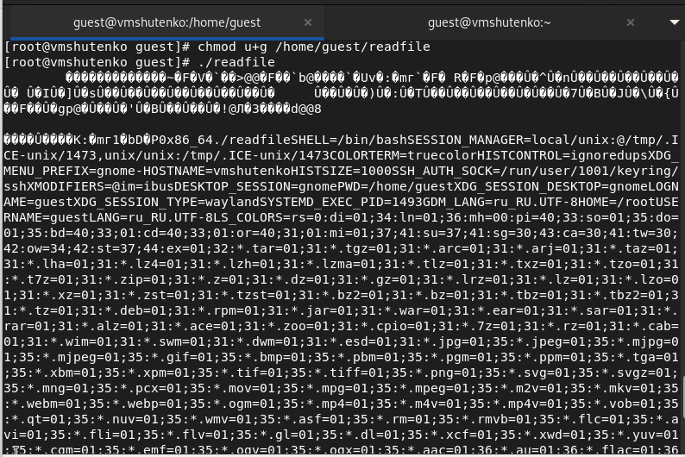

Figure 12: Запуск readfile.c.

## Исследование Sticky-бита

1. Выяснила, установлен ли атрибут Sticky на директории /tmp, для чего выполнила команду

ls -l / | grep tmp

1. От имени пользователя guest создала файл file01.txt в директории /tmp со словом test:

echo "test" > /tmp/file01.txt

1. Просмотрела атрибуты у только что созданного файла и разрешила чтение и запись для категории пользователей «все остальные»:

ls -l /tmp/file01.txt  
chmod o+rw /tmp/file01.txt  
ls -l /tmp/file01.txt

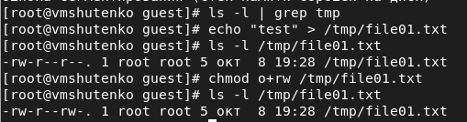

Figure 13: Просмотр атрибутов file01.txt

1. От пользователя guest2 (не являющегося владельцем) попробовала прочитать файл /tmp/file01.txt:

cat /tmp/file01.txt

1. От пользователя guest2 попробовала дозаписать в файл /tmp/file01.txt слово test2 командой

echo "test2" > /tmp/file01.txt

1. Проверила содержимое файла командой

cat /tmp/file01.txt

1. От пользователя guest2 попробовала записать в файл /tmp/file01.txt слово test3, стерев при этом всю имеющуюся в файле информацию командой

echo "test3" > /tmp/file01.txt

1. Проверила содержимое файла командой

cat /tmp/file01.txt

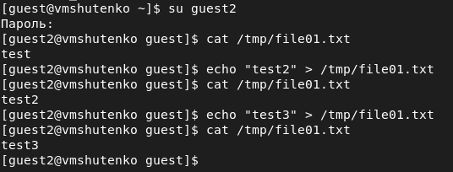

Figure 14: Запись файла и проверка.

1. От пользователя guest2 попробовала удалить файл /tmp/file01.txt командой

rm /tmp/fileOl.txt

1. Повысила свои права до суперпользователя следующей командой

su -

и выполнила после этого команду, снимающую атрибут t (Sticky-бит) с директории /tmp:

chmod -t /tmp

1. Покинула режим суперпользователя командой

exit

1. От пользователя guest2 проверила, что атрибута t у директории /tmp нет:

ls -l / | grep tmp

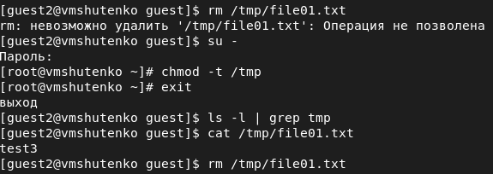

Figure 15: Удаление файла, вход и выход из режима суперпользователя.

# Итоги выполнения лабораторной работы

* Получили практические навыки работы в консоли с расширенными атрибутами файлов;
* Заполнили таблицу.